Администрация города Киржач сообщает, что уполномоченная организация по реализации сжиженного углеводородного газа ВЛАДНЕФТЕГАЗ предоставляет населению Владимирской области возможность безналичной оплаты услуг.
Алгоритм безналичной оплаты:
- Каждый абонент ВЛАДНЕФТЕГАЗ получает абонентскую книжку с набором квитанций для безналичной оплаты услуг технического обслуживания и сжиженного газа в бытовых баллонах с доставкой.
- Абонент заносит в квитанцию об оплате свой лицевой счет, указанный в абонентской книжке.
- Квитанция с указанным лицевым счетом принимается к оплате всеми отделениями почты и Сбербанка России.
- После оплаты специалист абонентского отдела ВЛАДНЕФТЕГАЗ связывается с абонентом и договаривается о времени оказания услуги.
При этом, в рамках заключения договоров технического обслуживания предлагается новый вид услуги – аттестованные баллоны по договору ответственного хранения. Баллоны предоставляются бесплатно, предусмотрена ответственность абонента за их утрату.
С учетом изношенности баллонного фонда, поступающих жалоб на утечки из баллонов, вышеуказанные мероприятия значительно обезопасят потребителей сжиженного газа.
Стать абонентом ВЛАДНЕФТЕГАЗ можно после прохождения технического обслуживания и заключения соответствующего договора.
Заявки принимаются
- абонентским отделом ВЛАДНЕФТЕГАЗ по бесплатному номеру 8-800-250-11-04;
- на сайте vladimirgaz.ru;
- соцсетях:
vk.com/neftegazvladimir
instagram.com/neftegazvladimir/

Приложение: 1. Макет квитанций в абонентской книжке, на 1 л.
2. Фото аттестованного баллона, предоставляемого абоненту.

Приложение 1

Макет квитанций в абонентской книжке
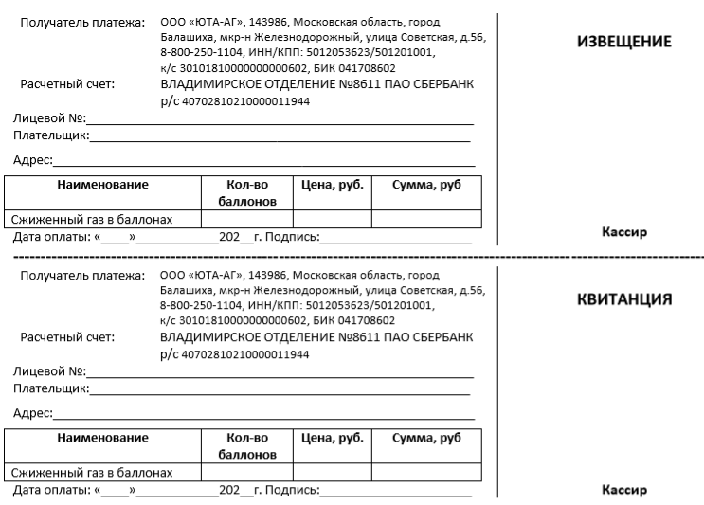
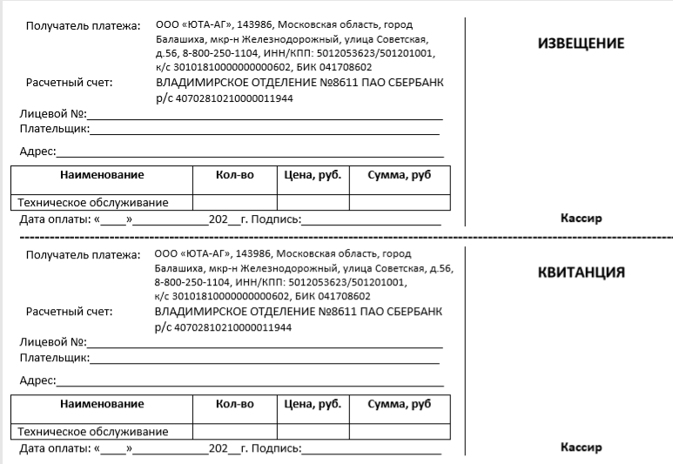
Приложение 2
Фото аттестованного баллона, предоставляемого абоненту

У аттестованного баллона:
- на паспорте указана актуальная дата аттестации.
- вентиль опечатан фирменной пленкой
- фирменная наклейка ВЛАДНЕФТЕГАЗ с номером телефона 8-800-250-1104

